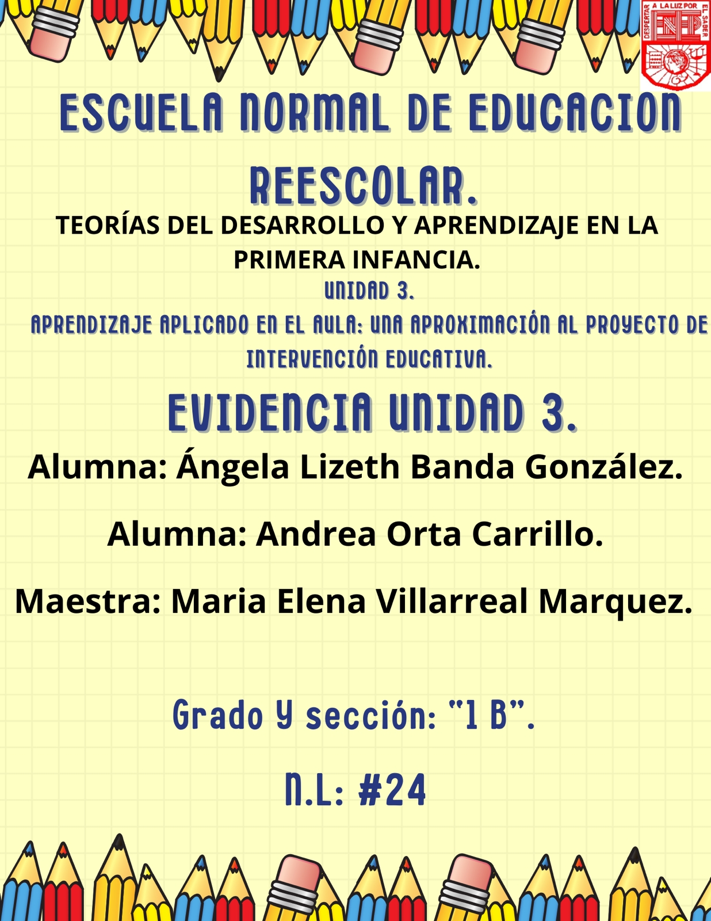

PREGUNTAS:

1-. ¿Qué se quiere hacer?

Se aplicará una actividad donde se les explicara a los niños y niñas, sobre la prevención de enfermedades y que medidas deben de tomar para evitarlas.

2-. ¿Por qué se quiere hacer?

Esto con el fin de que los niños y niñas conozcan las medidas para evitar enfermedades.

3-. ¿Para qué se quiere hacer?

Para que los niños practiquen hábitos de higiene personal para mantenerse saludables.

4-. ¿Cuánto se quiere hacer?

Un 60%, para que los niños sepan la importancia que tiene el prevenir enfermedades.

5-. ¿Dónde se quiere hacer?

Dentro del aula.

6-. ¿Como se va a hacer?

Se aplicará un video sobre un cocodrilo que no quiere abrigarse, y al finalizar se realizaran preguntas para ver si prestaron atención.

7-. ¿Cuándo se va a hacer?

Marzo 2023.

8-. ¿A quién se dirige?

Hacia los niños y niñas.

9-. ¿Quiénes lo van a hacer?

Los alumnos.

10-. ¿Con que se va a hacer?

Se utilizará el cañón y la laptop para que todos presten atención.

SITUACION DIDACTICA:

PREVENCION DE ENFERMEDADES.

|  |  |
| --- | --- |
| Campo o Área: | Aprendizaje esperado: |
| CUIDADO DE LA SALUD. | ° Reconoce la importancia de una alimentación correcta los beneficios que aporta al cuidado de la salud.  ° Conoce medidas para evitar enfermedades |
| Lenguaje y comunicación. | ° Expresa ideas para construir textos informativos. |
| Pensamiento Matemático. | ° Comunica de manera oral los números del 1 al 20 en diversas situaciones y diferentes maneras. |
| Artes. | ° Baila y se mueve con música variada, coordinando secuencias de movimientos y desplazamientos. |

|  |  |  |  |  |  |  |
| --- | --- | --- | --- | --- | --- | --- |
| **INICIO**  Actividad/ tiempo aproximado Tiempo Organización Material  za Organización Material | | | | | | |
| SEMANA 1  La educadora les indicara a los alumnos que se sienten formando un círculo dentro del salón y a manera de lluvia de ideas se les realizara algunas preguntas:  ¿Qué le pasa a nuestro cuerpo cuando nos enfermamos?  ¿Qué podemos hacer para evitar enfermedades?  ¿Por qué es importante cuidar nuestro cuerpo?  ¿Qué pasa durante el invierno?  ¿Qué dice tu mamá que debes hacer para cuidarte? | 10 min. | | | Aula Grupal. | |  |
| **DESARROLLO** | | | | | | |
| Posteriormente la educadora elaborara una lista con las respuestas principales que proporcionen los alumnos, a continuación, la educadora les preguntara si desean ver la historia de paco: el cocodrilo que no quería abrigarse es importante mencionarles que al final del video se les realizaran unas preguntas para ver si prestaron atención.  https://www.youtube.com/watch?v=ZiBTWpvDoBg | | 20 min. | | | Aula Grupal. | Papel bond.  Plumones.  Video de paco. |
| La educadora con ayuda de los alumnos escribirá en el pizarrón algunas ideas breves que el hada le mencionó a Paco para no enfermarse y a continuación les pedirá que dibujen: ¿Qué podemos hacer para no enfermarnos? | | 5 min. | | | Aula Grupal. | Marcador de pizarrón. |
| **CIERRE** | | | | | | |
| Para finalizar cantaran todos juntos la canción: “El invierno llego” https://www.youtube.com/watch?v=SVtdidrsLok&index=1&list=RDSVtdidrsLok | | | 10 min. | | Aula Grupal. | Grabadora. |